1. 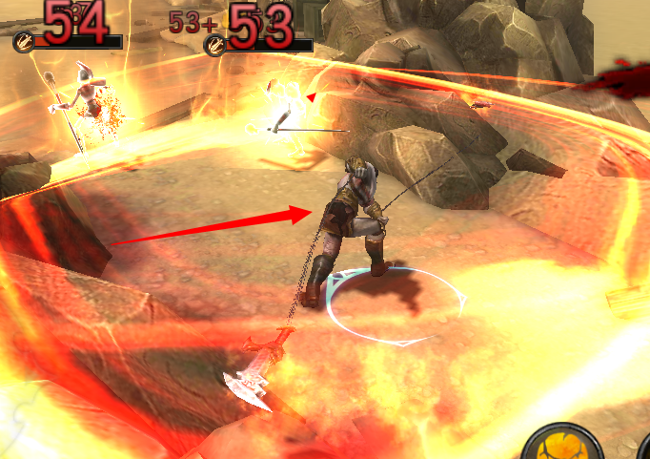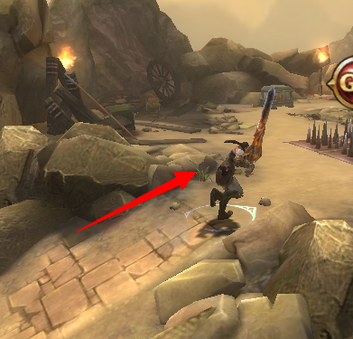动作，屁股穿帮，跑步攻击都会出现
2. 竞技场两个奎爷一毛一样， 分不清哪个是自己
3. 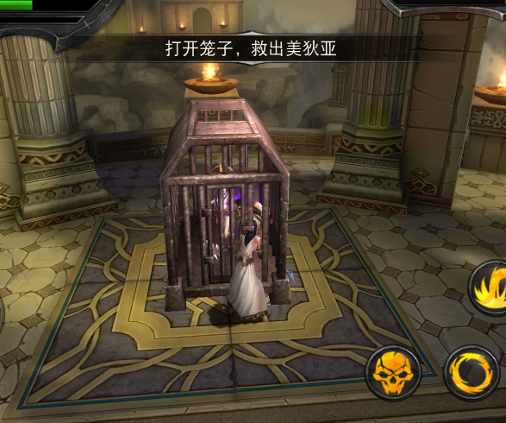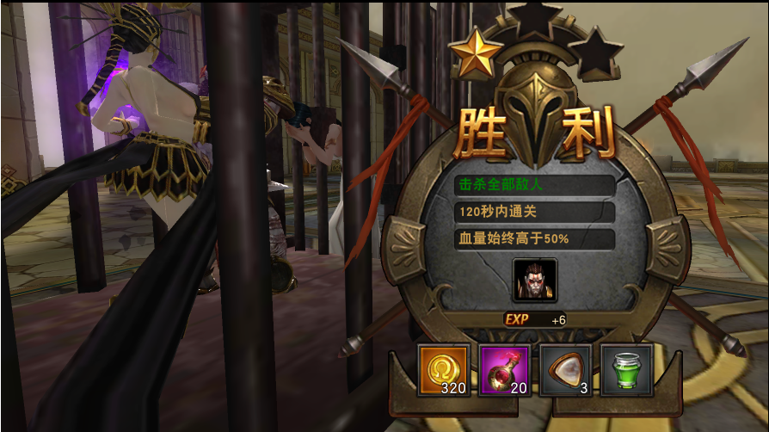1-7奎爷被卡笼子里
4. 2-4打几次过不去
5. 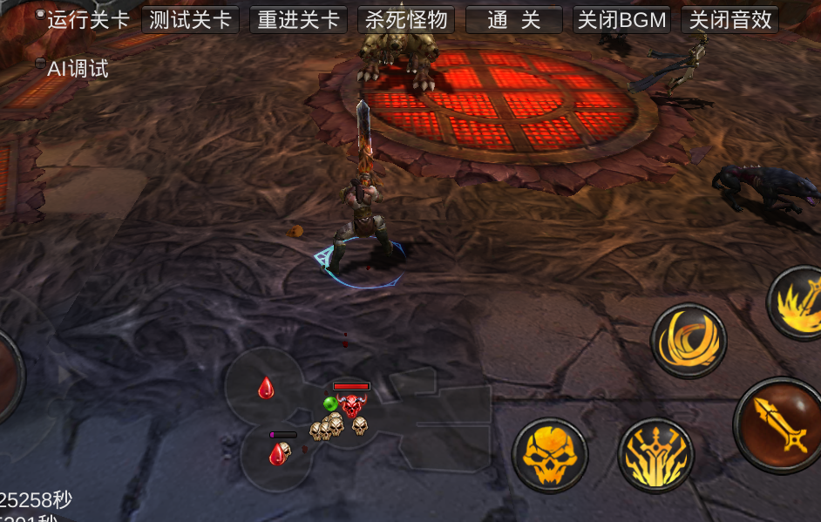哈迪斯之血的小地图这个方向放，感觉出怪在右边，实际上是在前边出怪的